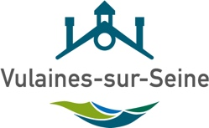
ATELIERS NUMERIQUES

Centre Communal d’Action Sociale
Vous désirez vous familiariser avec les nouvelles technologies ?

Le Centre Communal d’Action Sociale
vous accompagne vers la découverte numérique
et vous propose des ateliers gratuits tous les mardis après midi.

- Identité numérique
Panorama des réseaux sociaux, l’E-réputation, conseils et bonnes pratiques….
8 novembre, 16 novembre ou 20 décembre 2022

- Initiation à l’ordinateur
Développez de nouvelles compétences et apprenez à maîtriser l’ordinateur et ses périphériques en 4 sessions : les 22,29 novembre,6 et 13 décembre 2022
Ordinateurs sur place fournis par la commune

Réservations
Par téléphone :
01 60 74 59 10

Par mèl :
social@vulaines-sur-seine.fr

Par courrier :
Mairie
6 rue Riché
Vulaines sur Seine

